# 武警滨州支队上校支队长潘广平深入军训场地慰问军训师生及组训教官

9月4日上午10时许，武警滨州支队上校支队长潘广平一行来我校视察2023级新生军训工作，看望慰问军训师生及组训教官。学校武装部部长贾卫东陪同。

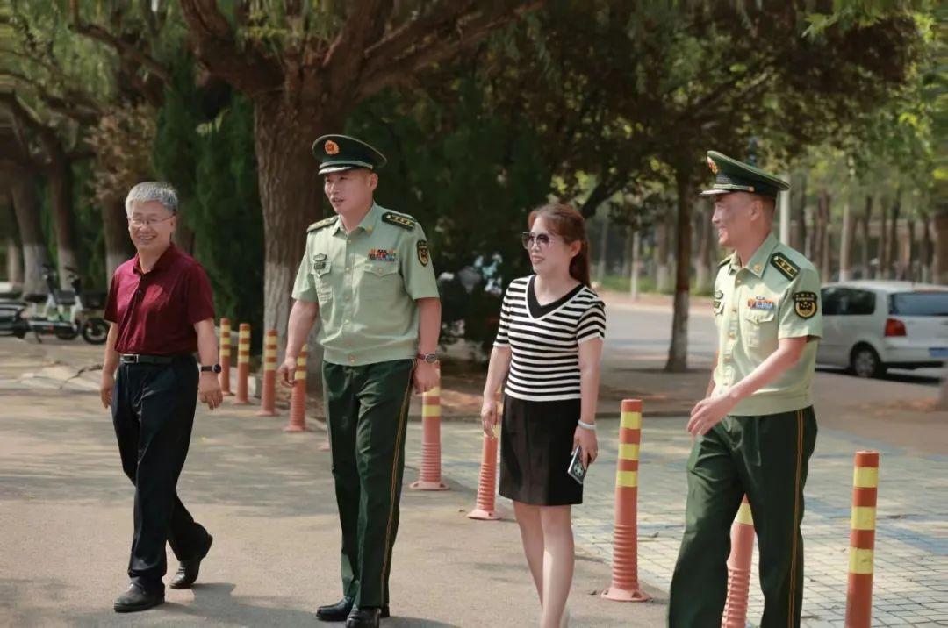

潘广平一行来到军训场地，看望正在训练的学生，并与现场师生亲切交谈。一方面，向各分训练场教官及学院辅导员老师了解军训开展情况，驻足观看参训学生的训练状况。另一方面，亲切慰问因伤病在场边见习学生的身体情况，鼓励同学们加强体育锻炼，尽快适应大学生活。同时，对组训的武警教官提出了纪律要求和训练建议。潘广平强调，军训是新生入学后的第一课，能够很好地培养同学们吃苦耐劳的优良品质，增强大家的国防意识和纪律观念。他指出，组训教官要宽严并济，在严格组训的同时，适当组织拉歌、会操等活动，活跃军训氛围，激发学生们参与训练的主动性和积极性。他强调，组训教官要高标准、严要求的科学施训，自觉遵守组训纪律，将部队的优良作风带到学校，通过军训潜移默化的影响到学生，保质保量上好大一新生入学后的“第一堂课”。

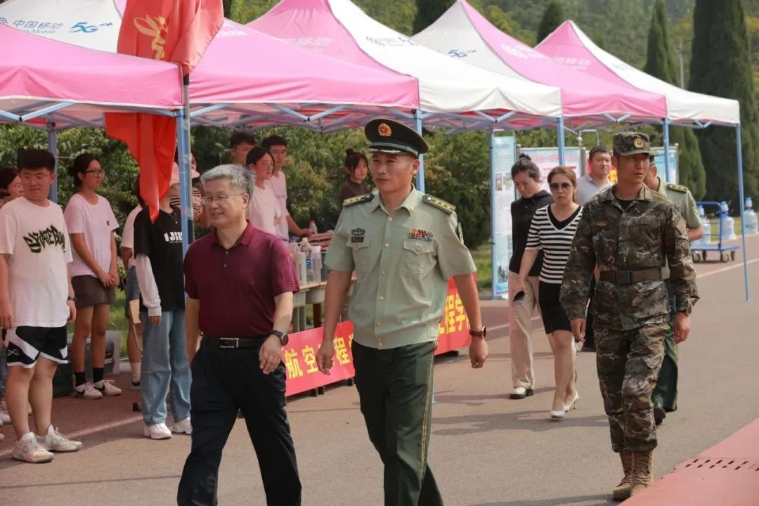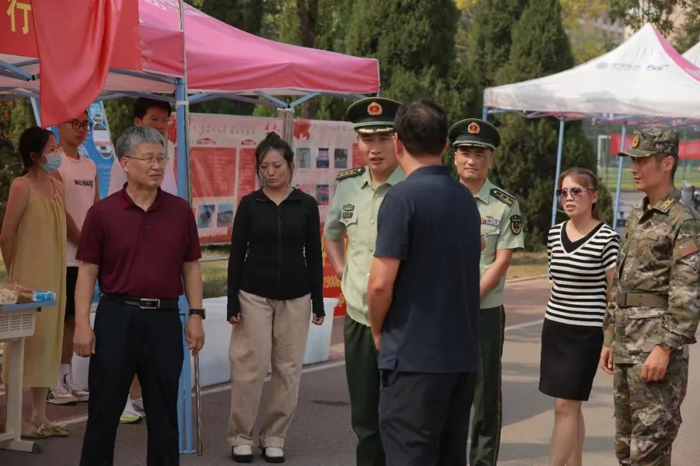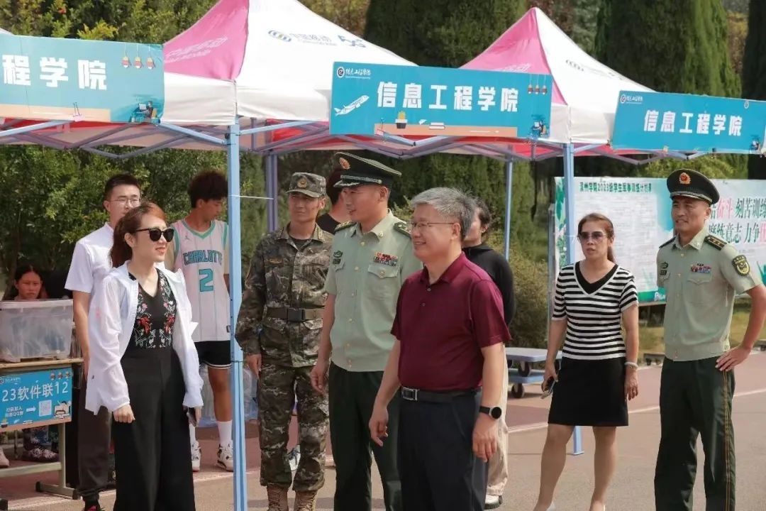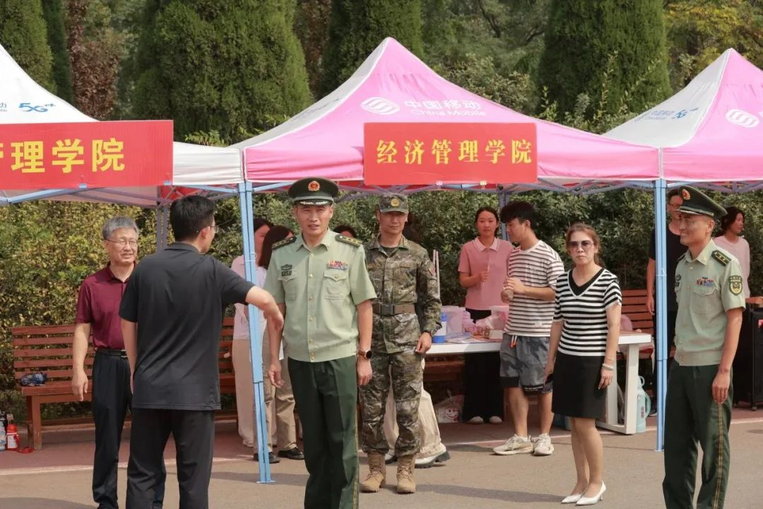

贾卫东对武警滨州支队在军训工作上给予我校的帮助和支持表示感谢，高度肯定了承训教官吃苦耐劳的精神品质、严谨扎实的工作作风以及按纲施训、严格施训、科学施训的工作态度。他表示，学校武装部会加强与承训教官的沟通与交流，做好后勤保障和协调工作，确保圆满完成军训任务。

